DO DANÚBIO SUSSURRANTE ÀS ROCHAS LENDÁRIAS DO RENO
Cruzeiro fluvial de 13 dias | VIVA Cruises
O cruzeiro parte de Viena e segue pelo Danúbio até Nuremberg, atravessa o Meno até Frankfurt e alcança o Reno rumo a Estrasburgo e Basel — uma viagem a bordo do MS VIVA ENJOY que liga três países e reúne palácios imperiais, abadias barrocas, mercados históricos e cidades marcadas por mais de dois mil anos de história.
Roteiro extenso que une o Vale de Wachau, com Dürnstein e a Abadia de Melk, às cidades Patrimônio Mundial da UNESCO de Regensburg, Bamberg e Würzburg, seguindo até a arquitetura em enxaimel de Estrasburgo e a Basileia suíça (forte apelo visual para redes sociais do cliente), em formato all-inclusive, com todas as excursões terrestres incluídas. Bom encaixe para viajantes que buscam uma imersão longa por três países e duas grandes bacias fluviais da Europa.
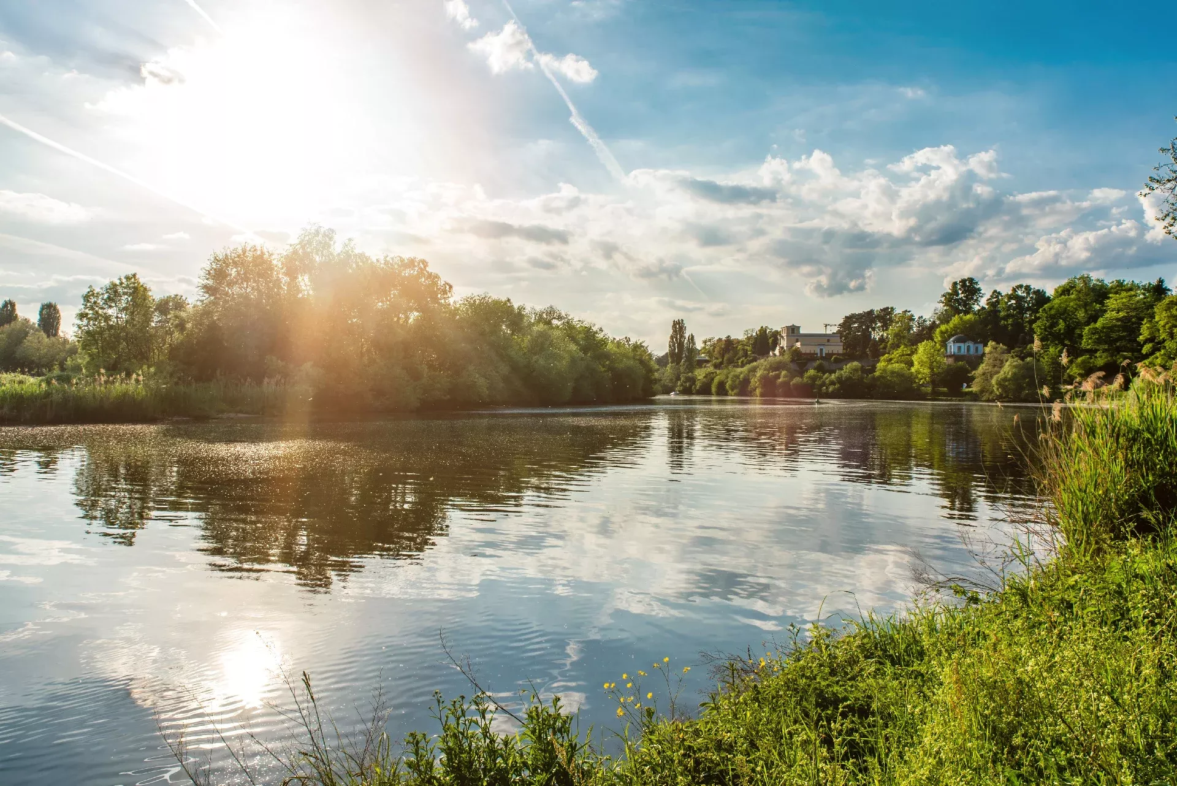
Paisagem tranquila às margens do rio

Itinerário do Cruzeiro
Dia | Porto | Chegada | Partida
Dia 1 | Viena | — | 23:30
Dia 2 | Dürnstein | 07:00 | 11:00
Dia 2 | Melk | 14:00 | 19:00
Dia 3 | Passau | 13:00 | 19:00
Dia 4 | Regensburg | 12:30 | 17:00
Dia 5 | Nuremberg | 15:00 | 21:00
Dia 6 | Bamberg | 09:00 | 13:30
Dia 7 | Würzburg | 12:00 | 21:30
Dia 8 | Wertheim | 14:00 | 18:00
Dia 9 | Frankfurt | 13:30 | 20:00
Dia 10 | Ludwigshafen | 08:00 | 14:00
Dia 11 | Estrasburgo | 05:00 | 22:00
Dia 12 | Breisach | 07:00 | 13:30
Dia 12 | Basel | — | 21:30
Dia 13 | Basel | — | —
Desembarque após o café da manhã, no último dia.

Destaques do Roteiro

Viena
Viena, a capital da Áustria, é uma daquelas cidades que todo viajante deveria conhecer ao menos uma vez na vida. Com arquitetura magnífica, museus e teatros de fama mundial e belos espaços verdes, todo o centro histórico da cidade é reconhecido como Patrimônio Mundial da UNESCO, reunindo palácios imperiais como o Schönbrunn, o Belvedere e a Hofburg, além da Catedral de Santo Estêvão.

Dürnstein
Localizada no Vale de Wachau, cercada por vinhedos, Dürnstein é reconhecida pela torre sineira azul e branca da Abadia de Dürnstein e pelas ruínas do Castelo de Kuenringerburg.
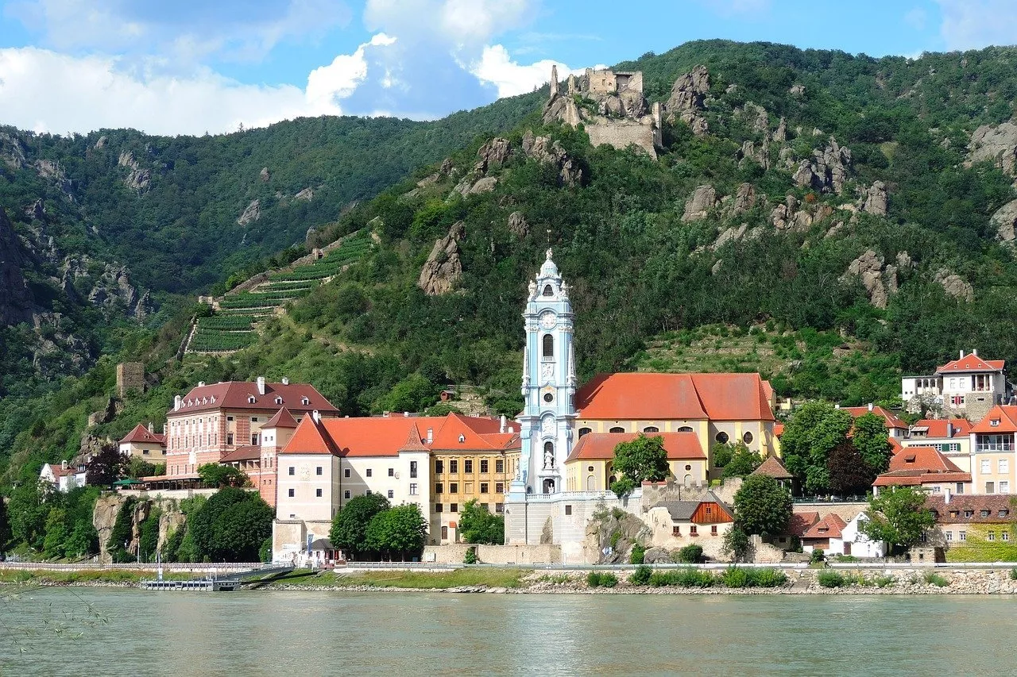
Dürnstein, no Vale de Wachau, às margens do Danúbio

Melk
Conhecida como a porta de entrada para o Vale de Wachau, Melk é dominada pela Abadia de Melk, Patrimônio Mundial da UNESCO e imponente complexo barroco administrado por monges beneditinos desde 1089.

Passau
A “Cidade dos Três Rios” fica na confluência do Danúbio, do Inn e do Ilz. Entre seus destaques estão a fortaleza do século XIII Veste Oberhaus e a Catedral de Santo Estêvão, que abriga o maior órgão de catedral do mundo, com quase 18 mil tubos.

Regensburg
Única metrópole medieval preservada da Alemanha, Regensburg reúne mais de mil edificações históricas e é Patrimônio Mundial da UNESCO desde 2006, com destaque para a Ponte de Pedra do século XII, de 16 arcos, e sua catedral gótica de torres gêmeas.

Nuremberg
Cidade bávara de arquitetura medieval, Nuremberg preserva as muralhas da cidade velha e o Castelo Imperial. É famosa por seu mercado de Natal e pelo tradicional bolo Christstollen.

Bamberg
Patrimônio Mundial da UNESCO, Bamberg encanta com sua cidade velha. Na Sandstrasse, a rua mais famosa da cidade, está a Cervejaria Schlenkerla, em atividade desde 1405. Sua catedral românica abriga o único túmulo papal ao norte dos Alpes.

Würzburg
Dominada pela Fortaleza de Marienberg, com vista para o rio Meno, Würzburg tem na Residência de Würzburg, incluída na Lista do Patrimônio Mundial da UNESCO em 1981, um magnífico panorama sobre os vinhedos da região.

Wertheim
Localizada onde o rio Tauber encontra o Meno, a pequena Wertheim reúne construções em enxaimel, uma igreja paroquial gótica e um castelo com vista para a cidade.

Frankfurt
Ligada ao Danúbio pelo Canal Meno-Danúbio, Frankfurt é a única cidade com um horizonte de arranha-céus. Reúne o histórico bairro do Römer, a Igreja de São Paulo e quase 40 museus e espaços expositivos ao longo do Museumsufer.

Ludwigshafen
Conhecida como a porta de entrada para a região vinícola do Palatinado, Ludwigshafen oferece excursões pelas vinícolas locais.
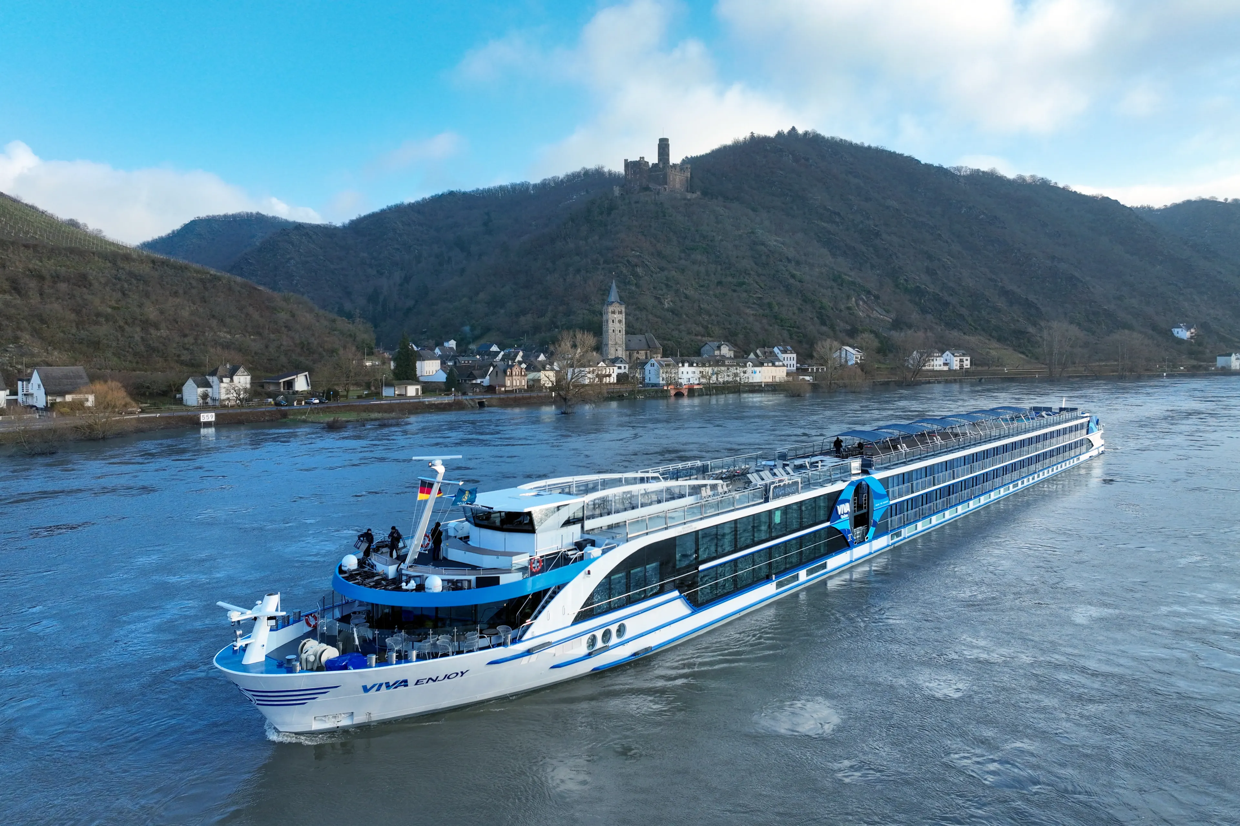
MS VIVA ENJOY navegando pelo Reno

Estrasburgo
Cidade francesa que une elegância e patrimônio histórico, Estrasburgo tem no pitoresco bairro de La Petite France sua arquitetura em enxaimel mais charmosa. Sua catedral oferece 332 degraus até um mirante com vista para os Vosges e a Floresta Negra.

Breisach
Apesar dos danos da Segunda Guerra Mundial, Breisach preserva a Catedral de Santo Estêvão, símbolo da cidade e guardiã de tesouros históricos, além do museu Rheintor e igrejas históricas.

Basel
Localizada no encontro entre Suíça, Alemanha e França, Basel combina mais de dois mil anos de história e modernidade, com a Catedral de Basel, de 800 anos, e cerca de 40 museus que atraem entusiastas de arte e cultura.

Principais Serviços a Bordo — VIVA All-Inclusive
- Pensão completa: café da manhã em buffet, almoço e jantar, com menus gourmet em várias etapas, servidos à mesa.
- Bebidas quentes e frias não alcoólicas e uma seleção de bebidas alcoólicas, disponíveis o dia todo.
- High Tea a bordo, uma vez por viagem.
- Boas-vindas com espumante, frigobar reabastecido diariamente e garrafa de água reutilizável na cabine.
- Internet 5G nas áreas comuns e nas cabines.
- Todas as excursões terrestres incluídas.
- Traslados de ida e volta entre aeroporto e navio.
- Gorjetas para toda a tripulação e todas as taxas de cidade e porto incluídas.

Datas de Partida
Datas de embarque sob consulta.

